С 18.02. по 26.02. 2016г. в МБОУ «СШ №16»
в рамках «Методической недели физической культуры и ОБЖ»
учителями физкультуры и ОБЖ были проведены открытые уроки
и внеурочные мероприятия

18.02. учитель Болдырева Л.М. отрытый урок в 3-Акл.
по теме «Подвижные игры с элементами волейбола»

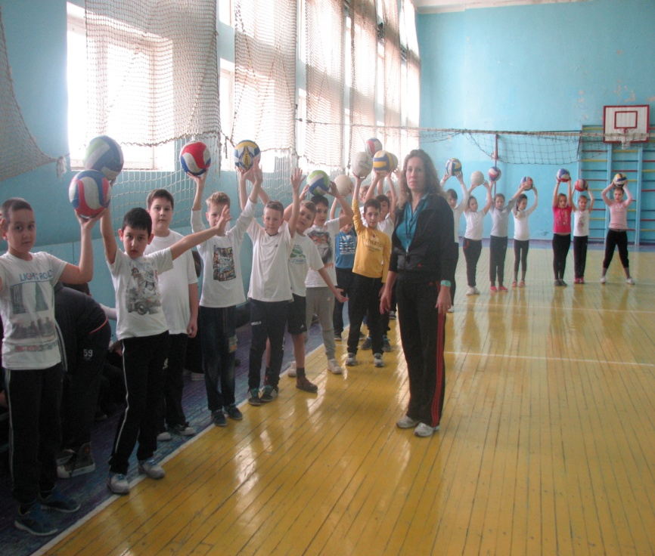

ОБУЧЕНИЕ ВЕРХНЕЙ ПЕРЕДАЧЕ МЯЧА
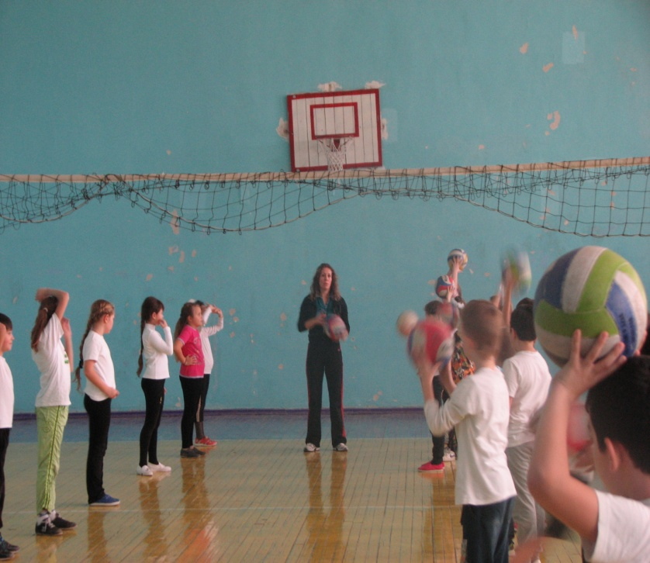

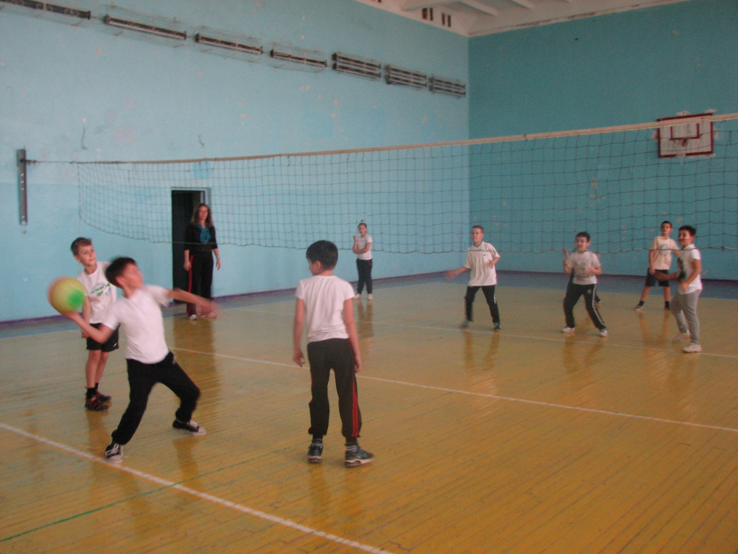
УРОК - ИГРА

18.02. учитель Степанищева Т.С. отрытый урок в 2Г класс
по теме «Подвижные игры с элементами волейбола»

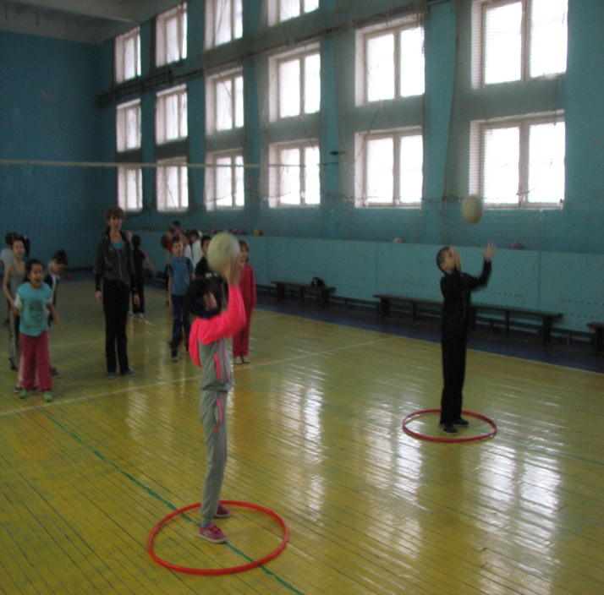

ИГРОВЫЕ СИТУАЦИИ
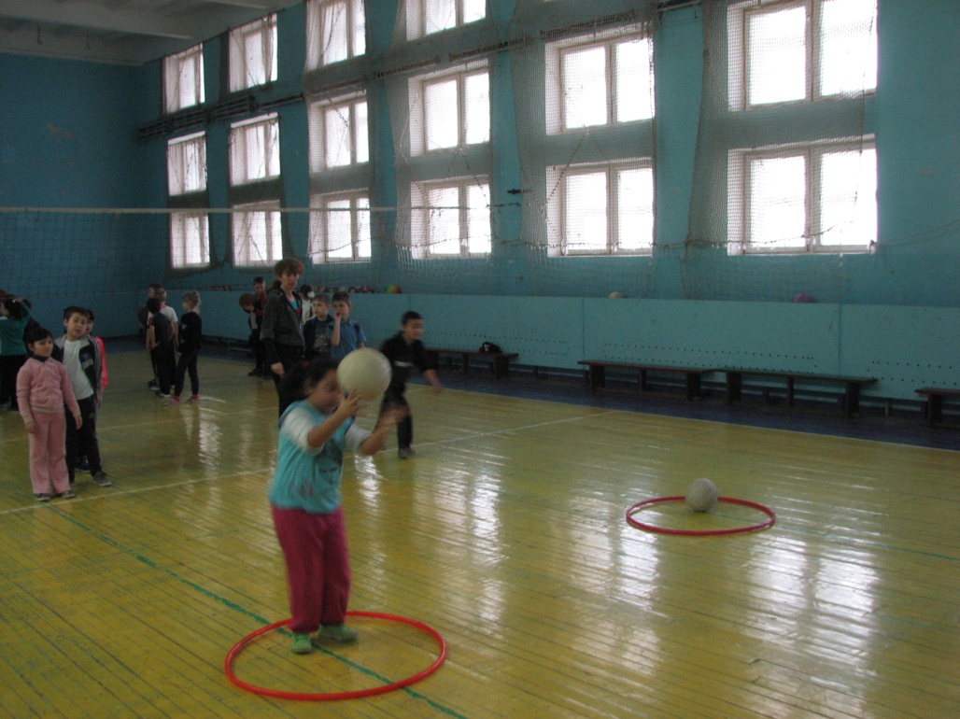

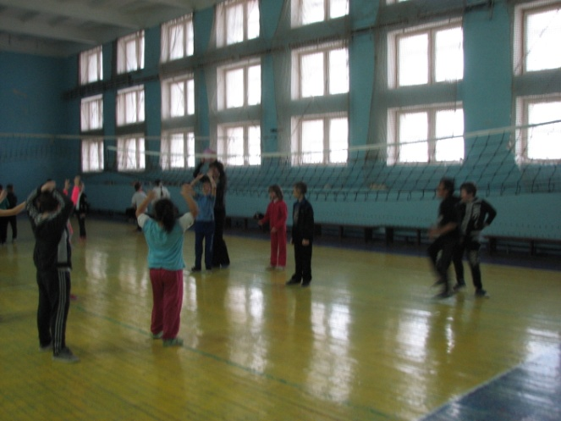
ПОДВИЖНАЯ ИГРА «МЯЧ В ВОЗДУХЕ»

19.02. 2016г. учитель Горохова Л.А. открытый урок в 5Б классе
Раздел: Спортивные игры « Волейбол»
Тема: « Обучение технике верхней и нижней передаче, подаче мяча».

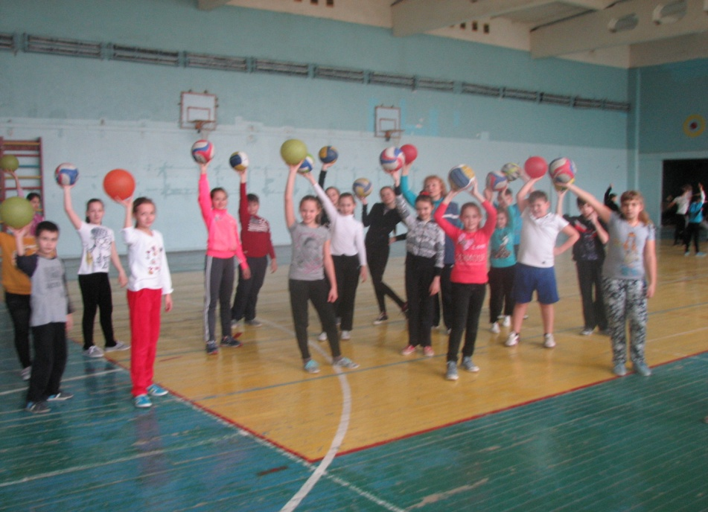

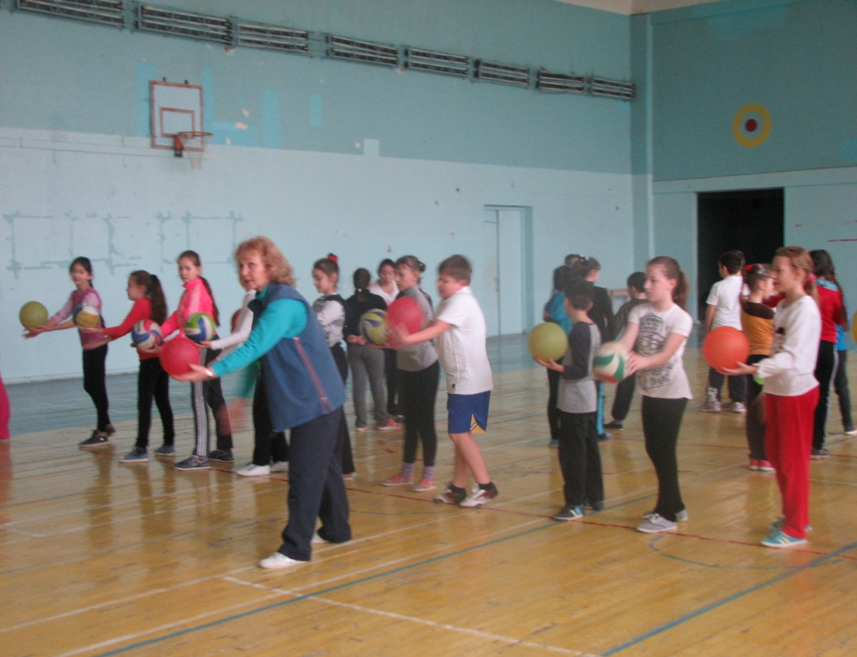

ОБУЧЕНИЕ ПОДАЧЕ МЯЧА

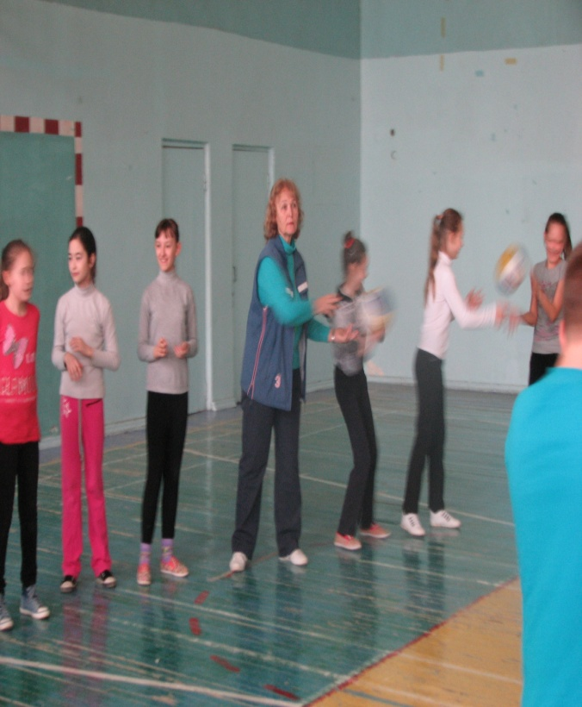
ПОДВИЖНАЯ ИГРА « МЯЧ СОСЕДУ»

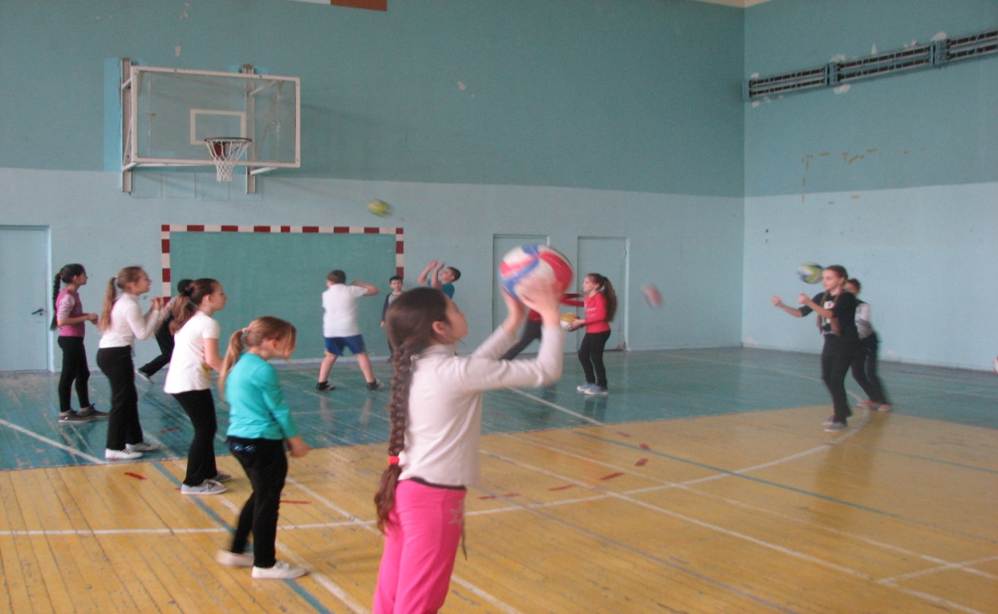

ЗАДАНИЯ С МЯЧОМ В ПАРАХ

19.02.2016г. учитель Мусатюк Ю.В. открытый урок 10Бкл.(девушки)
Раздел: Спортивные игры «Баскетбол». « Совершенствования технических приёмов ».

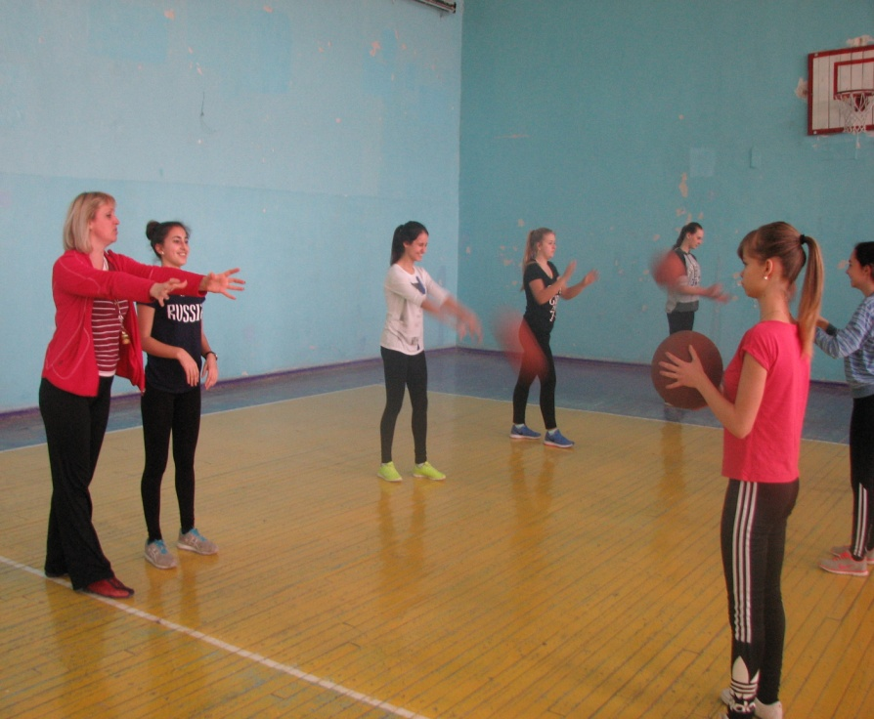
СОВЕРШЕНСТВОВАНИЕ ПЕРЕДАЧЕ МЯЧА ОТ ГРУДИ
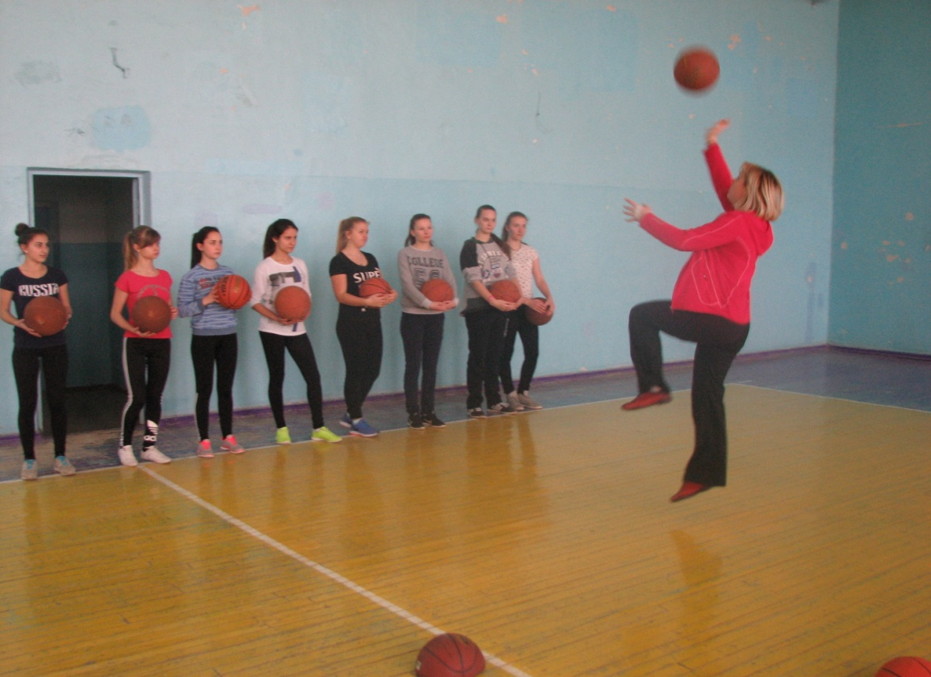
СОВЕРШЕНСТВОВАНИЕ БРОСКА В КОЛЬЦО

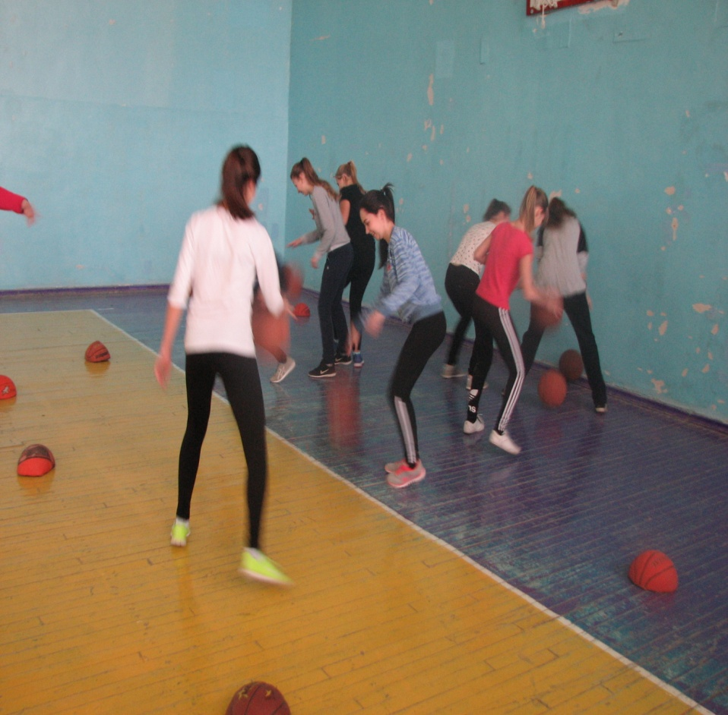
ИГРА В ШТРАФНОЙ ЗОНЕ

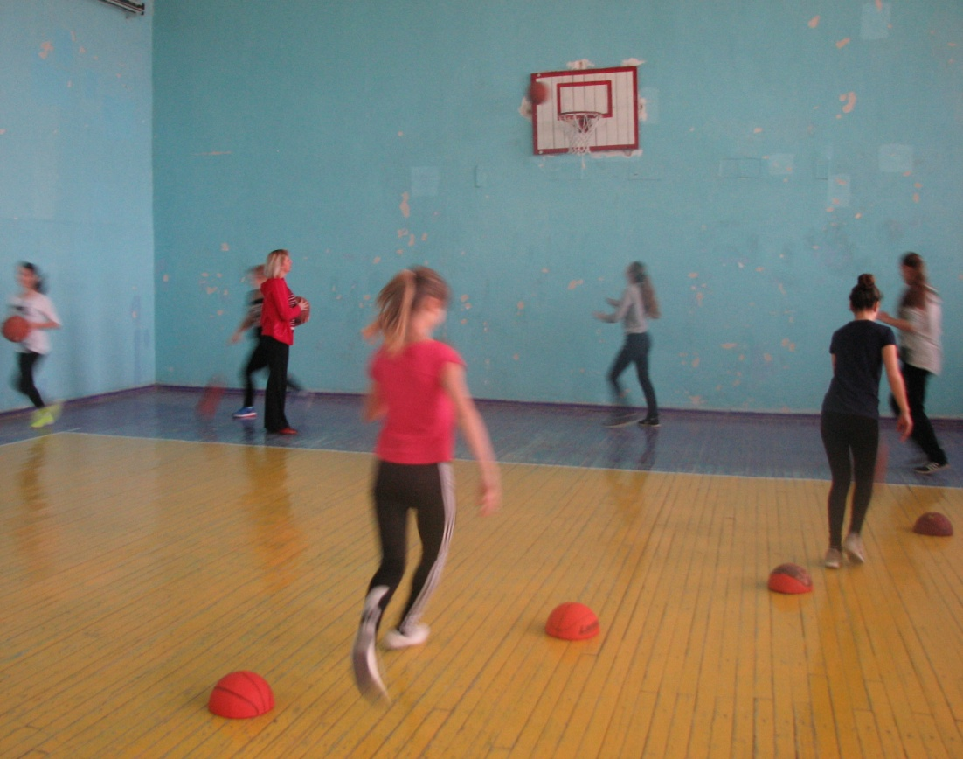
СОВЕРШЕНСТВАНИЕ ТЕХНИКИ ВЕДЕНИЯ МЯЧА

24.02.2016г. учитель Бродский А.Л. открытый урок в 7-Б классе.
Раздел: Спортивные игры «Волейбол». Тема: «Обучение технике верхней и нижней приему передаче мяча».

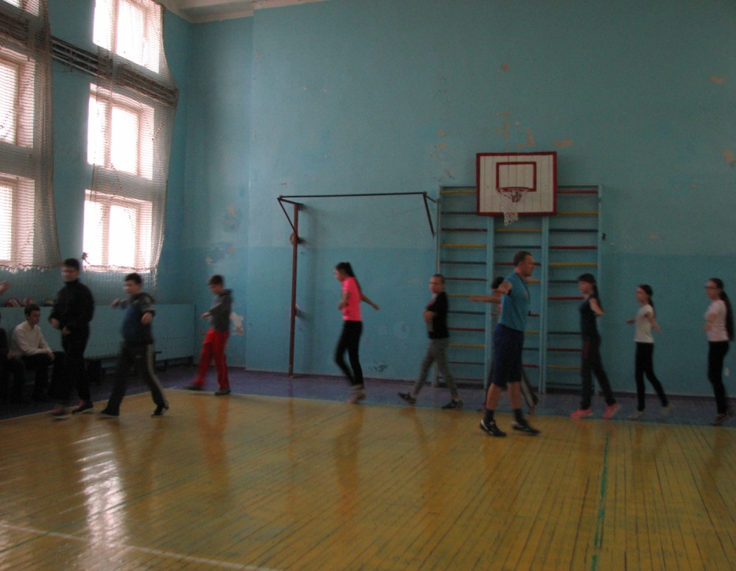

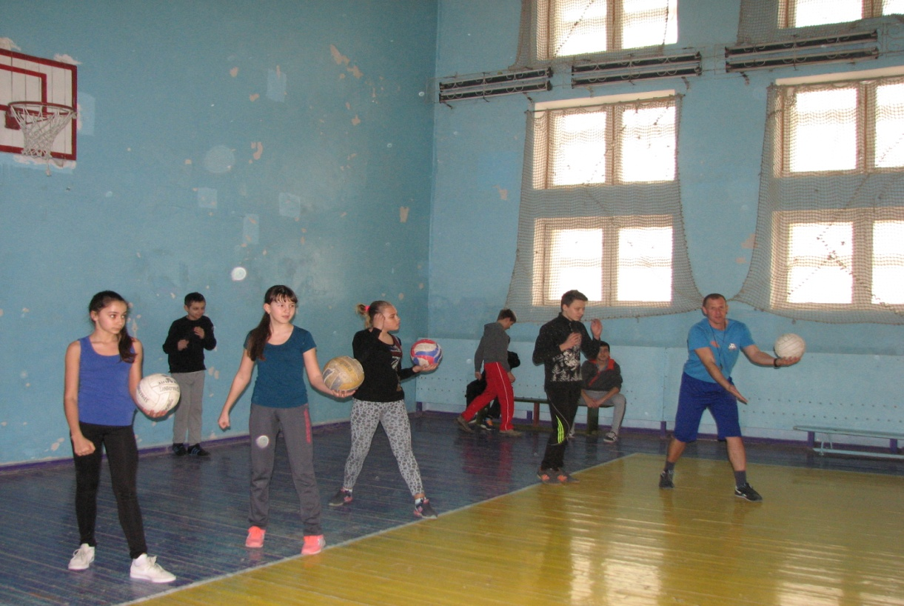
ОБУЧЕНИЕ НИЖНЕЙ ПОДАЧЕ МЯЧА

